

台灣毛衣編織工業同業公會 台北巿愛國東路 22 號 9 樓 TEL: 02-2394-5216
Email: sweater2@textiles.org.tw 承辦人：張佳燕秘書
毛衣公會 114 年度毛衣針織設計開發競賽 實施辦法
壹、執行單位：台灣毛衣編織工業同業公會
貳、宗旨
一、獎勵毛衣針織設計方面表現優異之學生。
二、發掘國內毛衣針織設計新秀。
三、落實產學合作，協助毛衣業者覓得優秀人才投入產業適性發展。
參、參賽資格
一、國內各設計相關科系在學及畢業一年內之學生。
二、具針織/毛衣基礎概念。
肆、作品要求
一、符合最新秋冬流行趨勢。
二、作品需以橫機針織面料為主。
三、作品可以針梭織複合設計，但毛衣部份占整體比例需超過 50%。
伍、初賽
一、初賽作品說明：彩色設計圖稿三款+布樣。
(一)每套【彩色服裝稿(或照片)】及【機械圖】請合併於一張 A4 直式厚紙板 呈現，共三張(如附件一)；
(二)須附上實體布樣，每套服裝之布樣請合併並固定於一張 A4 厚紙板上 (如附件二)。
1
二、初賽報名(截止日：5/29 前)：
(一)線上報名：至毛衣公會官網 www.sweatertw.org →毛衣設計競賽，線上填 寫報名資料。
(二)上傳作品檔案：完成線上報名者，毛衣公會兩個工作日內會 E-MAIL 一組 連結及帳密供上傳資料用，建議儘早於 5 月初完成線上報 名動作。
需上傳：
1.三款彩色設計圖稿(或照片)(jpg 檔)
檔名為學校+姓名+自訂編號(ex 輔大張某某 01) 2.作品說明表，如附件三(word 檔，不可為圖片檔) (三)初賽作品「送抵」毛衣公會：1.紙本-三款 A4 彩色設計圖(或照片)+機械圖 2.實體布樣
3.不論親送或寄送，請於 114 年 5 月 29 日
(四)前將作品送抵毛衣公會。 收件時間 9:30~12:00、13:30~17:00。 三、評審日期：114 年 6 月 12 日(四)(暫定)，邀請專業人士進行評選工作。
四、評審 標 準：
創 意 | 40﹪ | 具創新概念設計出之作品
實用 性 | 30﹪ | 作品能供打樣、量產並兼具成本及商品行銷之可行性為訴求
製作技巧 | 20﹪ | 依組織、素材變化及其他製作技巧評之
主題表達 | 10﹪ | 依主題延伸設計之實用作品

五、公佈入圍者(10 位)：114 年 6 月 13 日(五)(暫定)官網公告。
2
陸、複賽
一、複賽作品說明：
(一)三套毛衣作品
(二)作品需包含完整配件－如搭配之上下身或飾品等。
(三)請自備拉鍊封閉式衣套及衣架(每一套分別裝袋)、完整配件。
二、複賽繳件(截止日：8/29 前)：
(一)上傳作品檔案：上傳三件作品照片(jpg 檔)、作品點交清單。 (二)複賽作品送抵毛衣公會：不論親送或寄送，請 114 年 8 月 29 日(五) 17:00 前送抵，逾期繳交者視同放棄比賽資格。
三、動態評審/頒獎：114 年 9 月 25 日(四)，以動態秀方式邀請專業人士進行評 審，並於現場公布名次及頒獎。
四、評審標準：同初賽。
柒、作品展示：
一、得獎作品將於適當時機參加動態或靜態展示。
二、如參加動態秀，請配合動態秀相關籌備事宜。
捌、獎勵：
獎項 | 金額 (NT$) | 備註
第一 名 | 30,000 | 1 名
第二 名 | 20,000 | 1 名
第三 名 | 15,000 | 1 名
佳 作 | 每 名 10,000 | 3 名
入圍 獎 | 每 名 5,000 | 4 名

註 1：入圍者複審時若未完成作品(3 套)，將取消入圍資格，不得參與複賽。 註 2：本會視參賽情況調整獎項。
註 3：競賽獎金將依國稅局規定扣稅。
3
玖、活動時程：
 | 項 目 | 日 期
一 | 線上報名、上傳作品檔 案 及 繳 交 初 賽 作 品 | 114 年 05 月 29 日(四)
二 | 初 審 | 114 年 06 月 12 日(四)(暫定)
三 | 複賽作品上傳及繳交 | 114 年 08 月 29 日(五)
四 | 動 態 複 審 及 頒 獎 | 114 年 09 月 25 日(四)

拾、其他注意事項：
一、參賽者應尊重主辦單位之審核決定，不得異議。
二、參加比賽之作品於評選過程中若有不符本辦法規定，涉及抄襲或冒名頂替之嫌 者，主辦單位得隨時取消其參賽權，並追繳頒發之所有獎勵。
三、得獎人需同意毛衣公會具有作品使用權(使用權範圍如：作品成品公開展示、刊 物、文宣及網路…)。
四、入圍者請務必參加決賽各項活動，如有要事，可委請委託人代理，惟委託人需 能代為做決定。
五、毛衣公會連絡人：張小姐
TEL：02-2394-5216 / E-Mail：sweater2@textiles.org.tw
地址：100 台北市愛國東路 22 號 9 樓之一
4
附件一

每套彩色服裝稿(或照片)及機械圖請合併於一張 A4 直式厚紙板呈現，三套作品共三 張，範例如下。
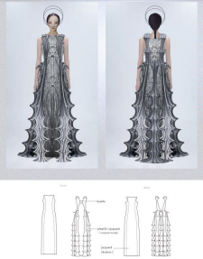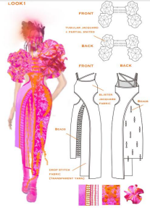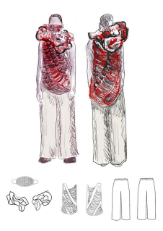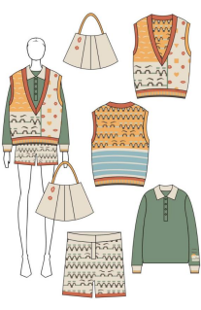5
附件二

附上實體布樣，每套作品之布樣請合併並固定於一張 A4 厚紙板上，三套作品共三組。

布樣黏貼固定

6
附件三

毛衣公會 114 年度毛衣針織設計開發競賽 作品說明表

學校： 參賽者姓名：

◆作品主題：
◆靈感來源(文字，勿附圖)：
◆設計理念(文字，勿附圖)：
◆紗線來源(如有請填紗廠名稱)：
(1) 請將此表(WORD 檔，不可為圖片檔)連同三款設計圖上傳至指定連結 (2) 檔名為學校+姓名+自訂編號。
7

